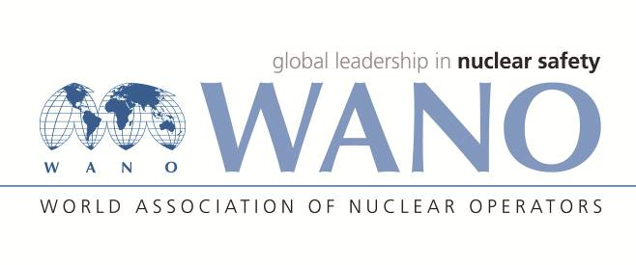 | World Association of Nuclear Operators  Moscow Centre  WANO – MC  25 Ferganskaya, Moscow, 109507, Russia  Phone. +7 495 376 15 87  Fax: +7 495 376 08 97  info@wanomc.ru

REQUEST
to provide technical and organizational information via WANO.
Dear Colleagues,
Rovno NPP is asking to share your plant information on the implemented measures in terms of sealing and installing protective caps on the control switches.

Detailed questions:
- NPP/Organization: SS “Rivne NPP” / SE “NNEGC “Energoatom”

- The topic of information request: Sealing of control switches (CS)

- The goal of information request:
Obtaining information regarding measures implemented at other NPPs in part of CS sealing and placing covers onto control switches in order to improve activities in this area.

- Problem description:
Rivne NPP has developed a production document that sets requirements to the procedure for sealing of RNPP equipment and premises. To develop a common concept for CS sealing, as well as for improving this procedure, it is necessary to obtain information on the following questions.

- Specific questions:
- Is there a document regulating the procedure for CS sealing (placing protective covers)? If yes, please provide it, if possible.
- Is there a list of control switches to be sealed (covered with protective caps)? What basis is used for its development?
- What principles and criteria are used to determine the need for CS sealing (placing protective covers)?
- What department is responsible for sealing of control switches (placing protective covers)? Equipment owner department or another department?

- Proposed organizations for sending this request: WANO-MC members

Russian:

З А П Р О С
на получение технической и организационной информации
по линии ВАО АЭС
Уважаемые коллеги,
Ровенская АЭС просит поделиться информацией по внедренным мероприятиям в части опломбирования/опечатывания и установки защитных колпачков на ключи управления.

Конкретные вопросы :
- АЭС/Организация: ОП "Ривненская АЭС" / ГП "НАЭК "Энергоатом".
- Тема информационного запроса:
Опломбирование/опечатывание ключей управления (КУ).
- Цель информационного запроса:
Получение информации по внедренным мероприятиям на других АЭС в части опломбирования/опечатывания и установки защитных колпачков на КУ, с целью улучшения деятельности в данной области.
- Описание проблемы:
На Ривненской АЭС разработан производственный документ, регламентирующий процедуру по опломбированию (опечатыванию) оборудования и помещений РАЭС. С целью выработки общей концепции по опломбированию/опечатыванию КУ, а также усовершенствованию данной процедуры, необходимо получение информации по следующим вопросам.
- Конкретные вопросы:
- Существует ли документ, регламентирующий процедуру опломбирования/опечатывания (установки защитных колпачков) ключей управления? Если существует, просьба предоставить по возможности.
- Есть ли перечень ключей управления, подлежащих опломбированию/опечатыванию (установке защитных колпачков)? На основании чего он разработан?
- По каким принципам и критериям определяется необходимость опломбирования/опечатывания (установки защитных колпачков) ключей управления?
- Какое подразделение ответственное за опломбирование/опечатывание (установку защитных колпачков) ключей управления? Владелец оборудования или другое подразделение?
- Предложения по организациям, в которые адресован настоящий запрос:Члены ВАО АЭС – МЦ.

Bushehr NPP Answers and Recommendations in this regard:
Ответы и рекомендации АЭС Бушер в этой связи:

1—

2—

3—

4—

**- Specific responses and comments:

--
--
--

